Учитель-логопедАпрель четвертая неделя

Тема: «Школьные принадлежности»
Рекомендуется:
- Поговорить с детьми о школе: закрепить понятие «учитель», «школьные принадлежности», «урок», «перемена», «каникулы»; рассмотреть здание школы – картинки;
- Игра «Что в школе пригодится?»
Определить набор школьных принадлежностей и игрушек.
- Выбери то, что тебе нужно в школе….
3. Можно поиграть в игру «Собери портфель» + Ирга «Чей предмет?»
(моя ручка) и т.д. (притяж.местоимения)
- Игра «Один – несколько – много»
(ед. и мн.число существительных И.п.; мн.ч. существительных Р.п.)
Для тебя нужна ручка, а школьникам нужны …? (ручки)
Портфель – портфели
Карандаш – карандаши
Тетрадь – тетради
Пенал – пеналы и т.д.
Если Вы используете картинки или предметы, то объединяя их (например: ручка и ручки) Спрашиваем: - Чего теперь много? – много ручек и т.п.
- Игра «Назови какой?»
Ручка из пластмассы какая? – пластмассовая ручка
Карандаш из дерева-
Портфель из кожи –
Пенал из пластмассы –
Тетрадь из бумаги –
- Игра «Сосчитай-ка»
Ручка, карандаш,тетрадь… (счет до 5): одна ручка, две ручки и т.д.
- Рассказ - описание любого предмета по теме.
- Что это?
- Цвет
- Форма
- Из чего сделано
- Для чего нужно
- Закрепляем предлоги «На», «под»
(Все задания использовать в зависимости индивидуальных возможностей ребенка)

Каждую неделю можно закреплять задания по индивидуальным тетрадям: артикуляционная гимнастика, дыхательная и пальчиковая гимнастики. А также автоматизация поставленных звуков, предлоги и т.д.
Повторяем изученные звуки и буквы.

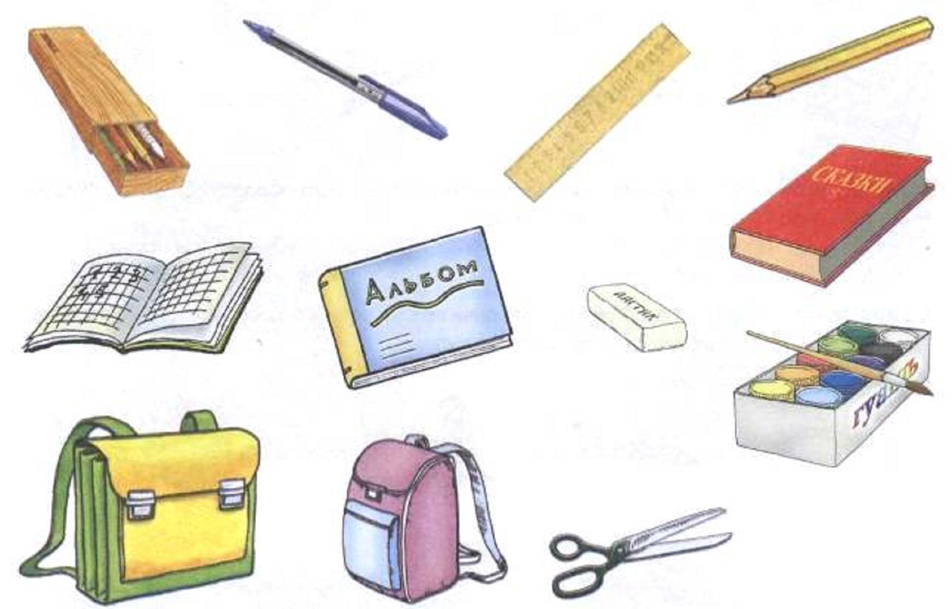

К заданию 3
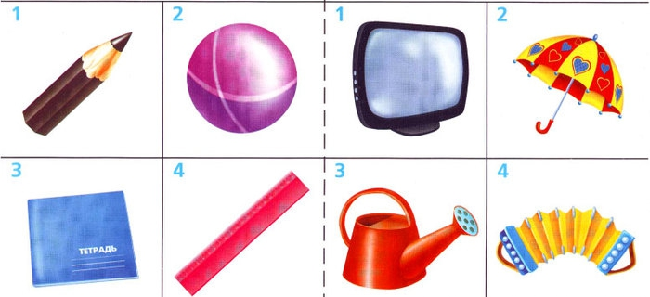

К заданию 8

